次回の部会の出欠の連絡を、５月２５日（金）までに、ほっとステーション平塚までE-Mailで送って頂きますよう、お願いいたします。（Ｅ-Ｍａｉｌ hot-hiratsuka@quartz.ocn.ne.jp）

相談支援事業所部会 参加申込書

５月２９日開催の相談支援事業所部会に 出席します。
（出欠のいずれかに赤〇印を
してください。） 欠席しますが、質問があります。

事業所名

お名前

計画相談支援などの報酬改定や制度改正に関する質問事項

＜ほっとステーション平塚の行き方＞
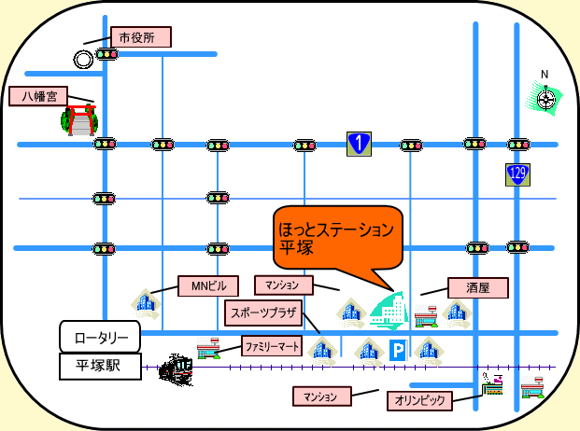

＊駐車場のご用意がありません。
＊部会後、飲みに行く方がいたらお付き
合い下さい。

白いマンションの５階になります。
JR東海道線平塚駅北口下車 徒歩７分
コインパーキング

